Ministerul Educaţiei și Cercetării al Republicii Moldova  Colegiul “Iulia Hasdeu” din Cahul

Catedra TIC



RAPORT

Practica tehnologică

Specialitatea: 61210 Administrarea aplicațiilor Web  Calificarea: Tehnician de site-uri Web

Semestrul VI

Grupa AAW 2131

Efectuat Zamfirov Alexandru AAW 2131  
(Numele, prenumele studentului, grupa)

Verificat Tornea Victor     
(Numele, prenumele coordonatorului)

Nota ____________________________

Cahul 2024

Cuprins

**Descrierea unității economice ..................................................................................................... 3**

**Descrierea instrumentelor software ...........................................................................................4**

**Descrierea sarcinii de lucru și a proiectului dat ........................................................................5**

**Structura programului .................................................................................................................7**

**Sortare ........................................................................................................................................... 7**

**Sign-up/Login ................................................................................................................................8**

**Navigare/Cardurile ...................................................................................................................... 9**

**Functiile ................................................................................................................................. 10-11**

**Concluzia ..................................................................................................................................... 11**

**Bibliografie .................................................................................................................................. 14**

**Descrierea structurii organizatorice a întreprinderii    
Descrierea unității economice**

IP Colegiul „Iulia Hasdeu” din Cahul este o unitate structurală a sistemului de învățământ profesional tehnic postsecundar din Republica Moldova, succesor al Colegiului Industrial-Pedagogic din Cahul, constituit prin Hotărârea Guvernului nr. 968 din 21.08.2006, în baza Şcolii Pedagogice „A. Macarenco”, fondată în 1945 de Ministerul Educației și Cercetării al Republicii Moldova. Colegiul se află în proprietatea publică a statului. IP Colegiul „Iulia Hasdeu” face parte din sistemul de învățământ profesional tehnic, având competențe sporite în domenii precum: Educație timpurie, Învățământ primar, Contabilitate, Ecologia și protecția mediului, Administrarea aplicațiilor Web, Programare și analiza produselor de program, și Asistență socială. Acesta oferă servicii educaționale la nivelul IV și V al Clasificării Internaționale Standard a Educației UNESCO (ISCED) și contribuie la dezvoltarea sectorului de învățământ profesional tehnic postsecundar, adaptându-l cerințelor pieței și inovațiilor didactice și tehnologice. Stagiul de practică este o componentă esențială și obligatorie a procesului educațional, având ca scop dezvoltarea competențelor profesionale necesare elevilor pentru orientare și pregătire în domeniul ales.

Prin practică, elevii își pot aplica cunoștințele teoretice într-un mediu real de lucru, sub supravegherea unui specialist experimentat, familiarizându-se astfel cu aspectele practice ale meseriei și dezvoltând abilitățile necesare în domeniul respectiv.

Practică tehnologică are ca scop formarea abilităților și competențelor în efectuarea atribuțiilor de lucru în cadrul întreprinderilor, aprofundarea cunoștințelor teoretice și aplicarea acestora în producție. Stagiul de practică tehnologică este organizat în sălile de calculatoare ale instituției de învățământ, oferind elevilor acces la echipamente și tehnologii relevante. Astfel, elevii beneficiază de supraveghere și îndrumare din partea profesorilor specializați, dezvoltându-și aptitudinile practice și înțelegând cerințele și standardele domeniului lor de studiu.

Succesul integrării pe piața muncii a viitorului specialist depinde în mare măsură de înțelegerea specificului activității profesionale alese. Stagiul de practică completează activitatea didactică, influențând aprecierea și determinarea perspectivelor de realizare profesională.

Practica tehnologică contribuie la dezvoltarea competențelor profesionale necesare îndeplinirii atribuțiilor de lucru stabilite în calificarea profesională.

Prin acest stagiu, elevii simulează activitatea tehnicianului web, realizând un site web pe partea de front-end, implicând designul și dezvoltarea interfeței site-ului.

Practica tehnologică reprezintă o etapă esențială în dezvoltarea competențelor profesionale ale elevilor, oferindu-le posibilitatea de a lucra cu tehnologii și instrumente specifice domeniului web. Aceasta implică utilizarea limbajelor de programare, platformelor de dezvoltare web și software-urilor necesare creării și dezvoltării site-urilor web. Elevii au ocazia să-și dezvolte abilitățile de design și interfață, să creeze și să optimizeze elemente grafice, asigurând funcționalitatea și interactivitatea unui site web.

De asemenea, înțeleg aspectele legate de utilizabilitate, experiența utilizatorului și adaptarea site-ului la diferite dispozitive și platforme.

**Descrierea unităților de lucru:**

Practica tehnologică se desfășoară în cadrul instituției de învățământ, care asigură fiecărui elev un loc dotat cu calculator personal pentru realizarea sarcinilor. Locul de practică este amenajat ținând cont de cerințele ergonomice, iar instituția își asumă obligația de a asigura securitatea vieții și sănătății elevilor. Înainte de începerea stagiului, elevii sunt instruiți în respectarea normelor de securitate și sănătate în muncă, disciplina de muncă și normele legislative în vigoare.

Descrierea instrumentelor hardware

Cerințele hardware utilizate pentru realizarea unei aplicații web sunt esențiale pentru  asigurarea funcționalității și performanței optime a aplicației. În timpul stagiului de practică, am  învățat că aceste cerințe variază în funcție de complexitatea și volumul de trafic al aplicației. Din  cerințele hardware identificate fac parte:

- Server: am identificat necesitatea unui server pentru a găzdui și rula aplicația web.  Alegerea între un server fizic și un server virtual (VPS) a depins de cerințele specifice ale  proiectului. Am luat în considerare capacitatea serverului, inclusiv puterea de procesare  (CPU), memoria (RAM) și stocarea (hard disk sau SSD), pentru a asigura o funcționare  adecvată a aplicației.

- Parametri tehnici minimi ai calculatorului: acești parametrii tehnici sunt esențiali pentru a  asigura o experiență de lucru eficientă și fără întreruperi: un procesor cu o viteză de minim  2 GHz, 8 GB de memorie RAM, un hard disk sau un solid-state drive (SSD) cu o capacitate  de stocare de cel puțin 256 GB, și o placă grafică integrată sau dedicată, în funcție de  cerințele grafice ale aplicației.

- Conexiune la internet: am înțeles că o conexiune stabilă la internet este esențială pentru a  face aplicația web accesibilă utilizatorilor.

- Scalabilitate: am realizat importanța dimensionării serverului și infrastructurii pentru a face  față creșterii viitoare a aplicației.

- Securitate: am luat în considerare implementarea de măsuri de securitate adecvate, cum ar  fi firewalls, actualizări de securitate și protecție împotriva atacurilor cibernetice, pentru a  asigura confidențialitatea și integritatea datelor utilizatorilor.

- Backup și redresare în caz de dezastru: am conștientizat importanța unui plan de backup și  redresare în caz de pierdere a datelor sau alte evenimente neașteptate. Am lucrat în  dezvoltarea unei strategii de backup și asigurarea salvării datelor într-un mediu sigur și  redundant.

Descrierea instrumentelor software

-Pentru realizarea unei aplicații web, este necesar să îndeplinești anumite cerințe tehnice software. În timpul stagiului de practică, am învățat că aceste cerințe diferă în funcție de specificul aplicației dezvoltate. Printre cerințele software identificate se numără:

- Sisteme de operare: O aplicație web poate fi creată și rulată pe diverse sisteme de operare, cum ar fi Windows, macOS sau Linux. Este esențial să te asiguri că aplicația este compatibilă cu sistemele de operare vizate și să verifici funcționalitatea acesteia pe toate platformele relevante.

- Aplicații Office: Pentru redactarea documentației necesare în timpul dezvoltării aplicației web, este important să folosești documente și date Office, cum ar fi documente Word, foi de calcul Excel și prezentări PowerPoint.

- Aplicații de prelucrare grafică: În etapa de planificare și design, precum și pentru realizarea graficii și elementelor vizuale, poți avea nevoie de aplicații de prelucrare grafică pentru crearea și editarea imaginilor, graficelor sau elementelor de design, precum Photoshop sau Adobe Illustrator.

- Medii de dezvoltare: Acestea includ editoare de cod sau IDE-uri (Integrated Development Environment) care oferă instrumente și facilități pentru dezvoltarea și testarea aplicației. Exemple de medii de dezvoltare populare sunt Visual Studio Code și PhpStorm. Este crucial ca mediul de dezvoltare ales să fie compatibil cu limbajele de programare și framework-urile utilizate în dezvoltarea aplicației web.

**Descrierea sarcinii de lucru și a proiectului dat:**

Obiectiv: Să dezvoltați un magazin online pentru comercializarea jocurilor video, oferind clienților acces la o gamă largă de titluri, informații despre acestea și opțiuni de achiziție.

**Cerințe funcționale ale aplicației web:**

1. Pagina Principală:

• Prezentarea magazinului online de jocuri video: descriere a serviciilor, promoții

curente și instrucțiuni pentru utilizare.

• Secțiuni pentru a evidenția cele mai recente lansări, oferte speciale și categorii de jocuri.

2. Catalog de Jocuri:

• Listare a diferitelor tipuri de jocuri disponibile pentru achiziționare, împărțite pe

categorii precum acțiune, aventură, strategie, RPG etc.

• Detalii despre fiecare joc, inclusiv descriere, rating, preț și imagini.

3. Căutare și Filtrare:

• Funcționalitate de căutare pentru a permite clienților să găsească rapid jocurile dorite

după nume, gen, editor etc.

• Opțiuni de filtrare în funcție de preț, popularitate, rating etc.

4. Coș de Cumpărături și Check-out:

• Funcționalitatea de adăugare și gestionare a jocurilor în coșul de cumpărături.

• Confirmare a comenzii și transmitere a detaliilor către client prin e-mail.

5. Cont Utilizator:

• Autentificare și înregistrare pentru clienți.

• Istoricul comenzilor.

• Posibilitatea de a gestiona detaliile contului și adresele de livrare.

Cerințe suplimentare:

• Design atractiv și adaptat tematicii jocurilor video, care să ofere o experiență captivantă

utilizatorilor.

• Integrarea cu servicii de streaming sau descărcare a jocurilor digitale, dacă este cazul.

• Asigurarea securității datelor și a tranzacțiilor online prin implementarea măsurilor adecvate

de securitate.

• Integrarea cu platforme de social media pentru partajarea ușoară a produselor și recenziilor.

**Livrabil:**

* Codul sursă al proiectului, inclusiv documentația relevantă pentru instalare și utilizare.
* O prezentare succintă a magazinului online de jocuri video, evidențiind funcționalitățile implementate și deciziile de proiectare luate.Testarea și depanarea completă a aplicației pentru a asigura funcționarea corectă și lipsa erorilor.

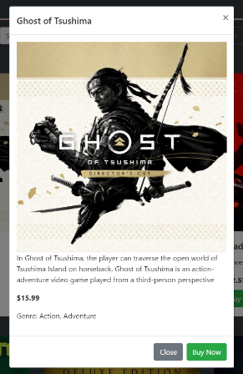 Inceput Practica: 20.05.2024  
 Sfarsit Practica: 14.05.2024  
  
Structura   
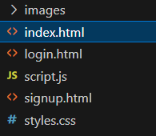

În index.html, am adaugat cardurile de jocuri, și am folosit unele referiri jsdelivr,popperjs, and bootstrap.

Cardurilor le-am adăugat o interfață atrăgătoare în opinia mea, cardurile cu jocuri sunt divizate pe genuri (Shooter,RPG,Strategy și altele) , am adăugat descriere pentru fiecare joc aparte (Doar la Pop-up, nu și la cardul în sine).

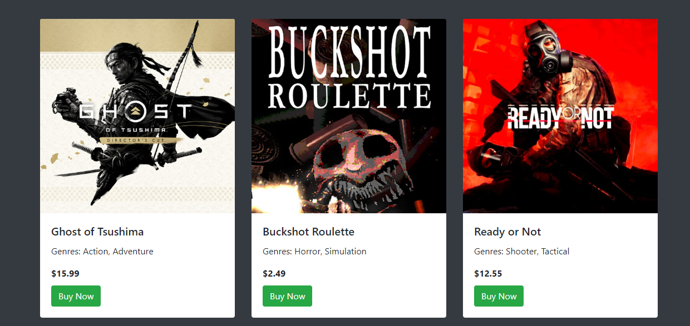  
Odată cu click-ul pe pe Buy la un joc , sau dând click pe poza cu Jocul se va deschide un Pop-up cu informațiile de pe joc

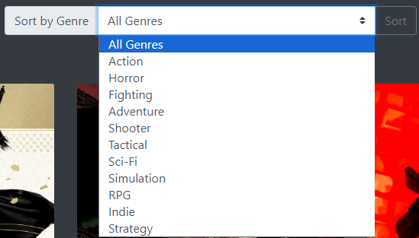  
 Am adăugat și sortarea după genuri   
  
  
  
  
  
Pentru stilizare am folosit , CSS extern, si Css intern (Nu în linie)  
  
Am adăugat 2 pagini, Una de logare și una de creare a Contului (Sign up).  
  
În stânga sus am adăugat un Icon cu o căsuță care te redirecționează pe pagina principală 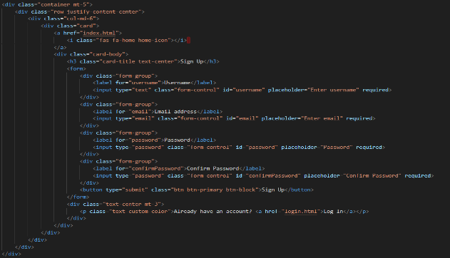index.html, unde se vând jocurile propriu-zise 3  
  
  
  
  
 1  
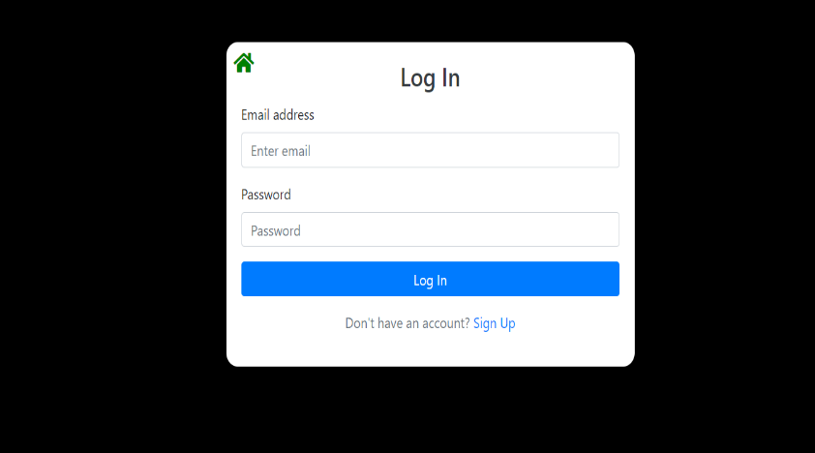  
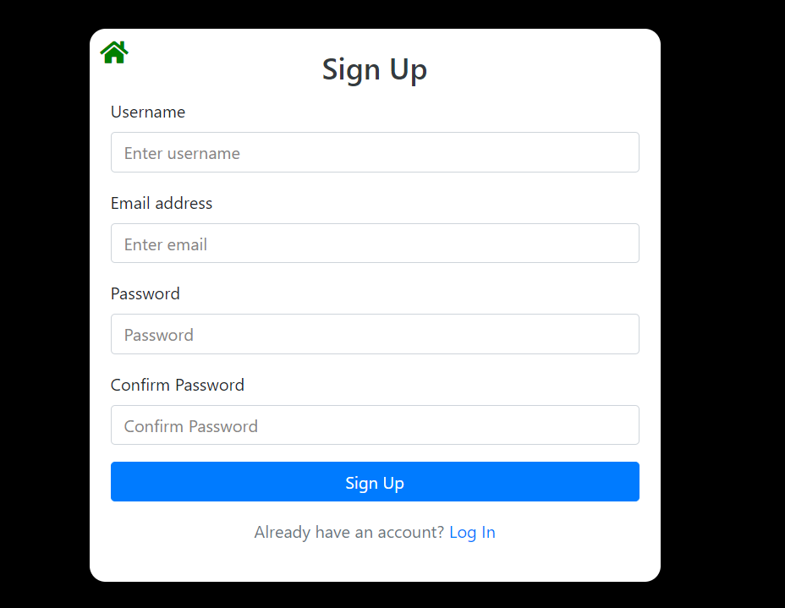 2

(Figura 1-2 Sign-up și Log-in fiind după cam aceiași structură ambele)  
 Figura 3 fiind codul ferestrei de sign-up care e asemanatoare cu login)

Partea de cod care răspunde pentru navigare  
  
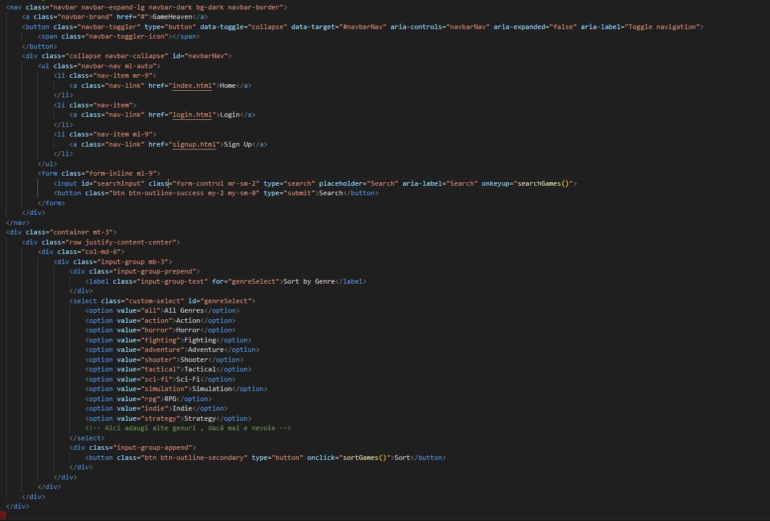

O parte de cod pentru cardurile de jocuri

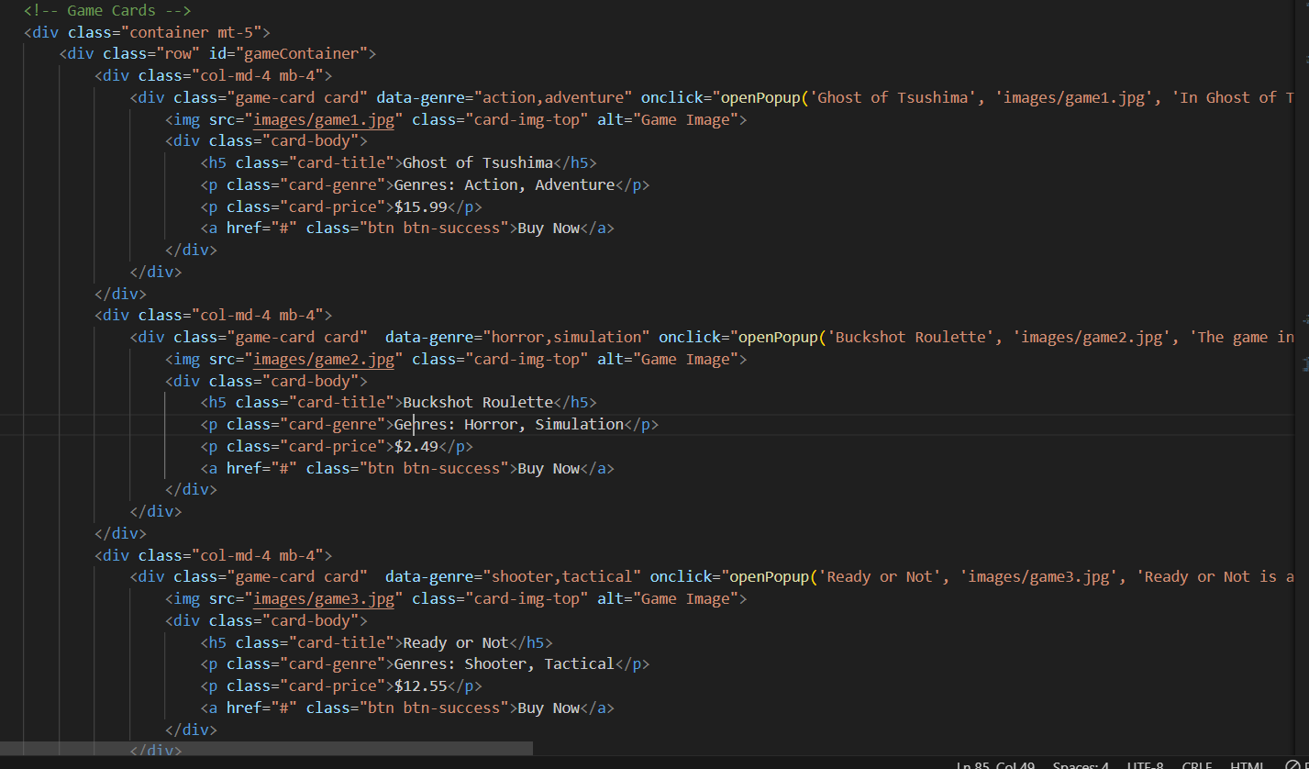

Searchul unde poți căuta jocurile necesare, dar merge cu unele probleme , Dar funcționabil

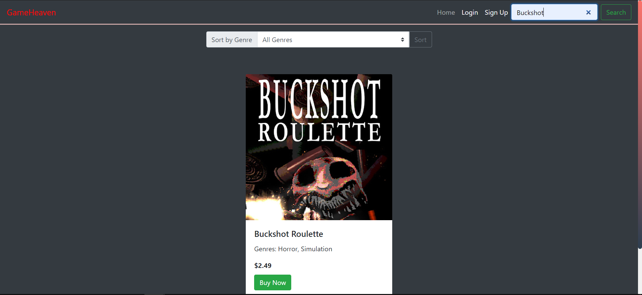

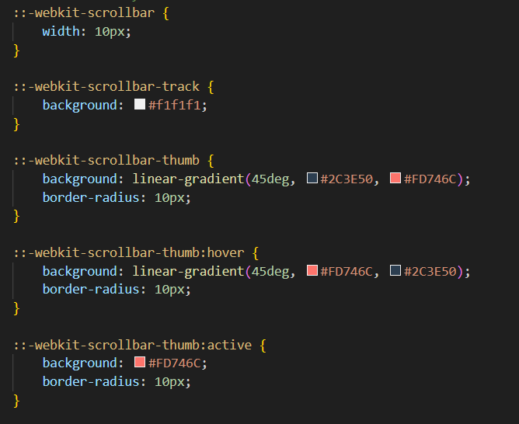  
  
 Cum se vede în imaginea de mai sus , este și un scroll-bar personalizat (Mai jos voi afișa partea de CSS ce răspunde de scroll-barul personalizat)



Am un Icon pentru site,

Funcția de Search , Și de resetare a rezultatului cardurilor , Odată cu ștergerea conținutului din 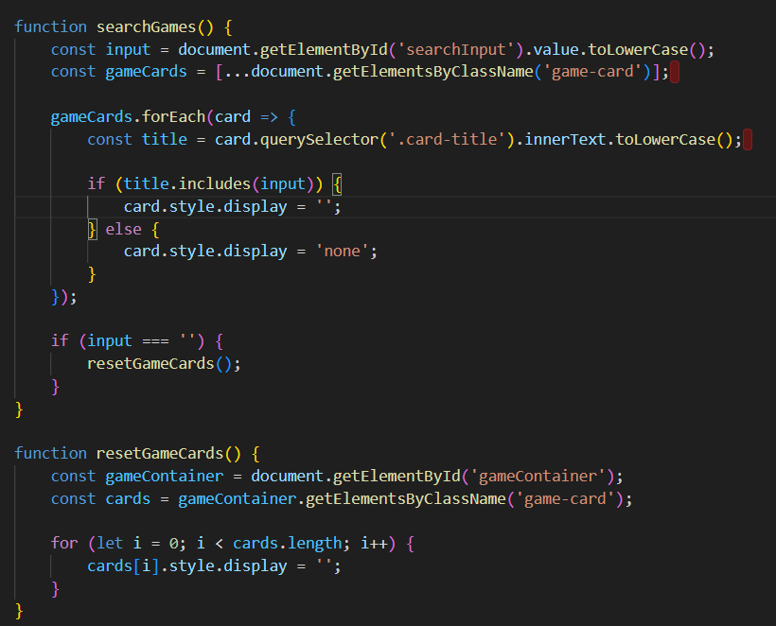Search

Funcția ce deschide Pop-upurile odată cu Clickul pe Buy sau pe Imaginea cardului cu joc.  
  
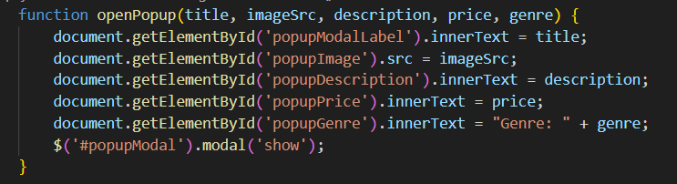

Funcția de **Sortare** după genuri  
  
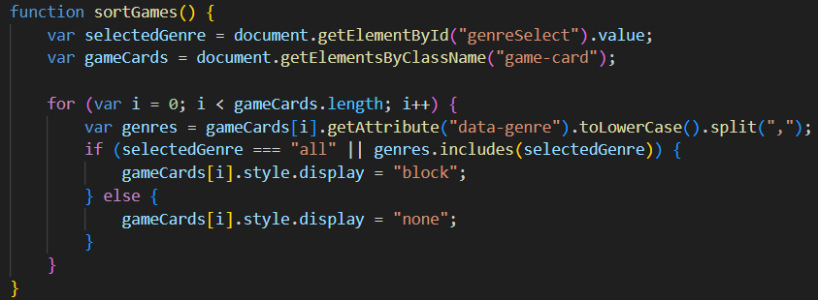

**Concluzia**

Stagiul de practică a fost o experiență extrem de valoroasă și educativă. Am avut ocazia să aplic cunoștințele teoretice acumulate în cadrul cursurilor într-un proiect practic, dezvoltând un magazin online pentru comercializarea jocurilor video.

Utilizarea tehnologiilor de bază precum JavaScript, CSS și HTML mi-a permis să înțeleg mai bine fluxul de dezvoltare a unei aplicații web. Am creat un design responsiv și atractiv, asigurându-mă că experiența utilizatorilor este captivantă și intuitivă.

Funcționalitățile implementate, precum catalogul de jocuri, coșul de cumpărături și contul utilizatorului, au fost provocatoare dar și extrem de satisfăcătoare de realizat. Am învățat cum să integrez funcționalități avansate de căutare și filtrare, asigurând în același timp securitatea datelor utilizatorilor.

Proiectul a subliniat importanța colaborării și a respectării standardelor de dezvoltare modernă. În concluzie, această practică m-a ajutat să îmi îmbunătățesc abilitățile tehnice și să îmi consolidez încrederea în capacitatea de a dezvolta aplicații web funcționale și atractive.

**Bibliografie**

<https://classroom.google.com/c/NjgyMTMwNjk5NTI3/a/NjkzNTMyNTE4NzI2/details>

https://www.w3schools.com/  
https://getbootstrap.com/  
https://getbootstrap.com/docs/4.0/utilities/colors/  
developer.mozilla.org